**Configuração do Ambiente de Automação de Teste Mobile SICOOB**

Importante: Caso não tenha permissões de admin da máquina, favor acessar: <https://erpm.sicoob.com.br/PWCWEB/Login.asp> , para gerar um usuário temporário com tais privilégios.

1. Instalação Java JDK
   1. Primeiramente, deve-se instalar o Java JDK. Para baixar o JDK, basta acessar este link <http://www.oracle.com/technetwork/pt/java/javase/downloads/jdk8-downloads-2133151.html> , aceitar os termos de licença e escolher o download do Windows.
   2. Após baixar e instalar o Java JDK, precisamos configurá-lo. Para isso, abra o Windows Explorer, vá em Disco Local (C:) > Arquivos de Programas > Java > jdk[versão] e copie o caminho:

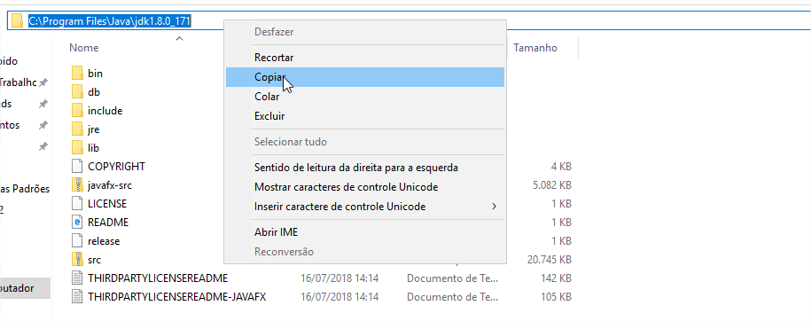

* 1. Após copiar o caminho, entre no menu iniciar, clique com o botão direito em Computador e clique em Propriedades. Aparecerá então a tela de Sistema; então, clique em Configurações Avançadas do Sistema:

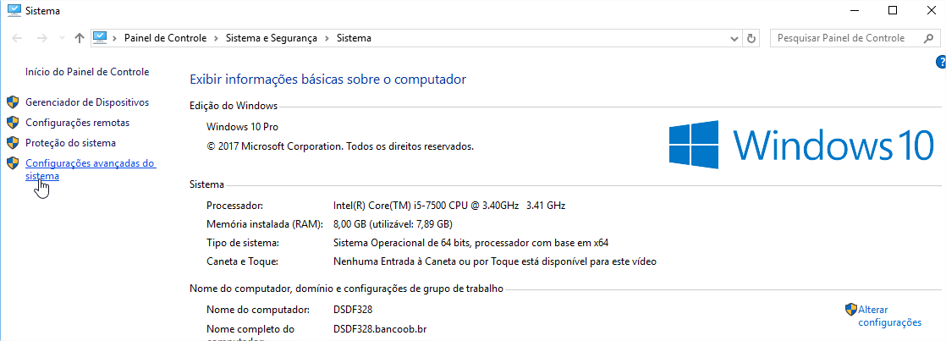

* 1. Clique em Variáveis de Ambiente. Na sessão de Variáveis de Sistemas, clique em Novo, preencha o nome da variável com JAVA_HOME e o valor da variável com o caminho copiado anteriormente:

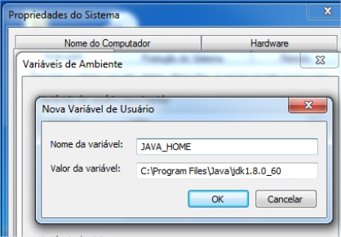

* 1. Crie uma nova variável de sistemas, com nome PATH e valor %JAVA_HOME%\bin.

1. Instalar Android Studio
   1. Após instalar e configurar o JDK, devemos instalar o Android Studio e SDK-TOOLS**.**Para baixar acesse <https://developer.android.com/studio/?hl=pt-br>.
   2. Instale primeiro o Android Studio e depois descompacte o “sdk-tools-windows” na raiz da unidade “C:” com o nome da pasta “sdk-tools”:

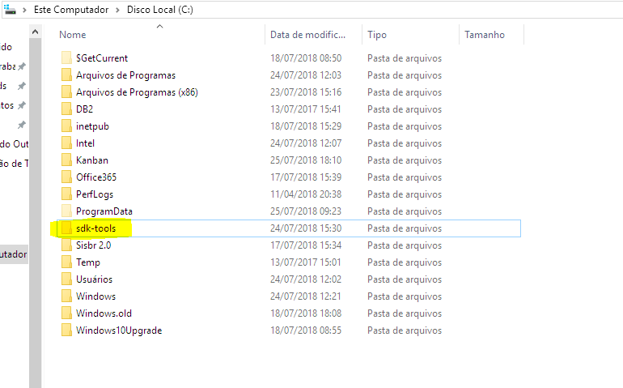

* 1. Copie o caminho da pasta “sdk-tools”, vá novamente a tela de Variáveis de Ambiente e crie uma variável, com nome ANDROID_HOME e com valor com o caminho da pasta:

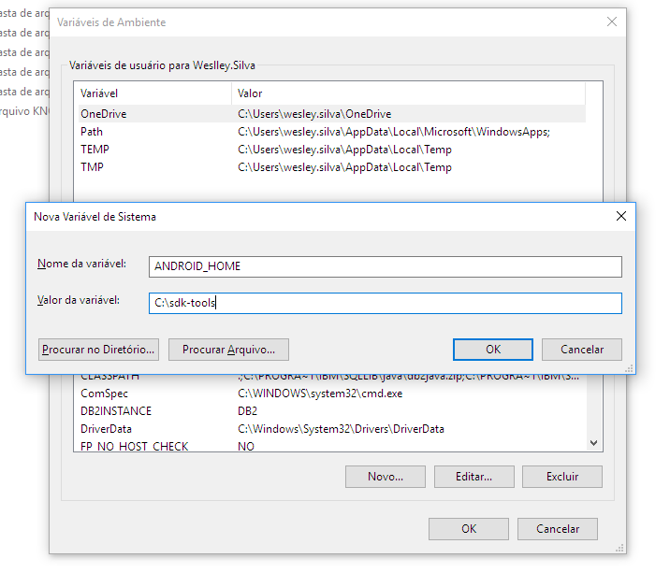

* 1. Na mesma tela de Variáveis de Ambiente, encontre a variável de Sistemas PATH e clique em editar: adicione “%ANDROID_HOME%\tools” e “%ANDROID_HOME%\platform-tools” no valor da variável, separando as mesmas com ponto e vírgula (;):

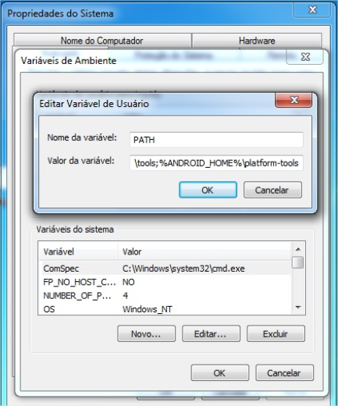

* 1. Abra o Android Studio e configure o Proxy, logo após acesse o SDK Manager, para fazer o download das plataformas do emulador Android.

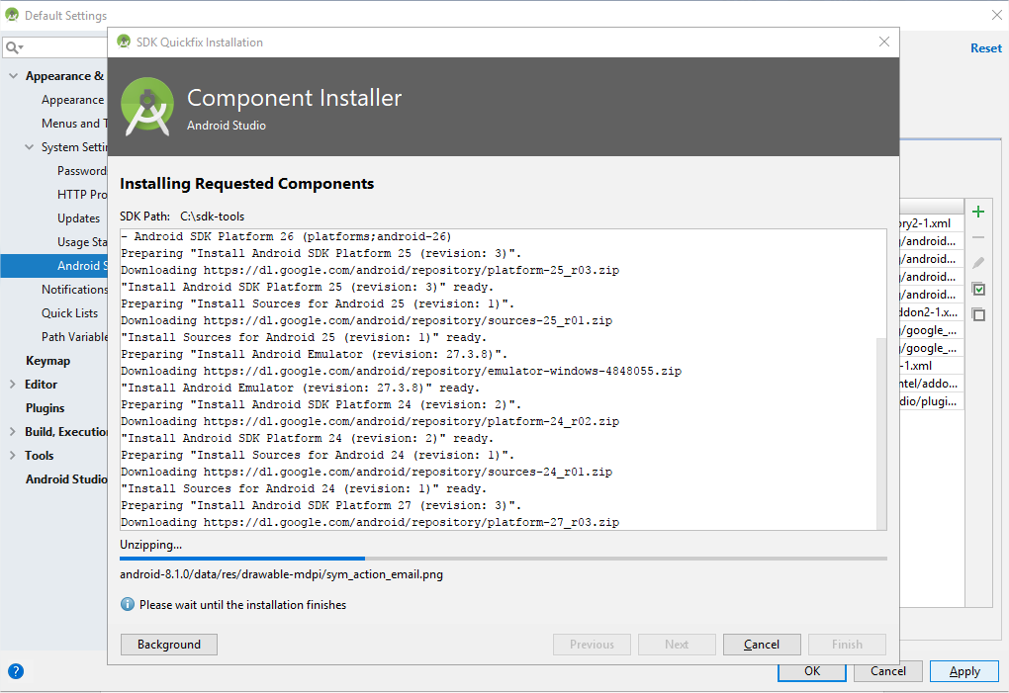

1. Criação do Emulador Android
   1. Abra o Android Studio e clique em AVD Manager.

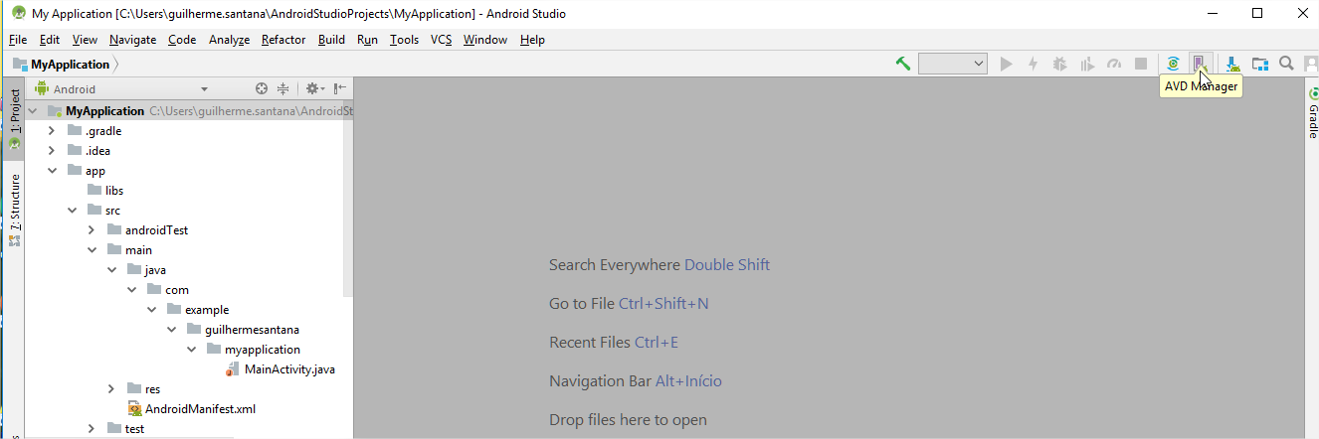

* 1. Clique em Create Virtual Device.

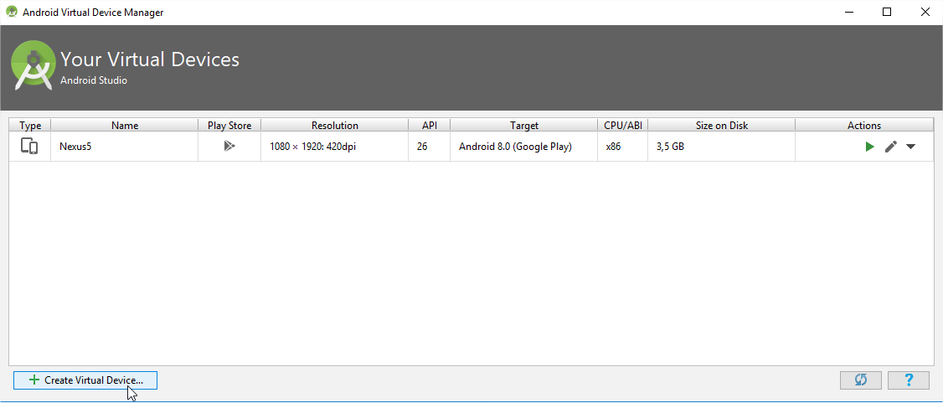

* 1. Selecione o dispositivo.

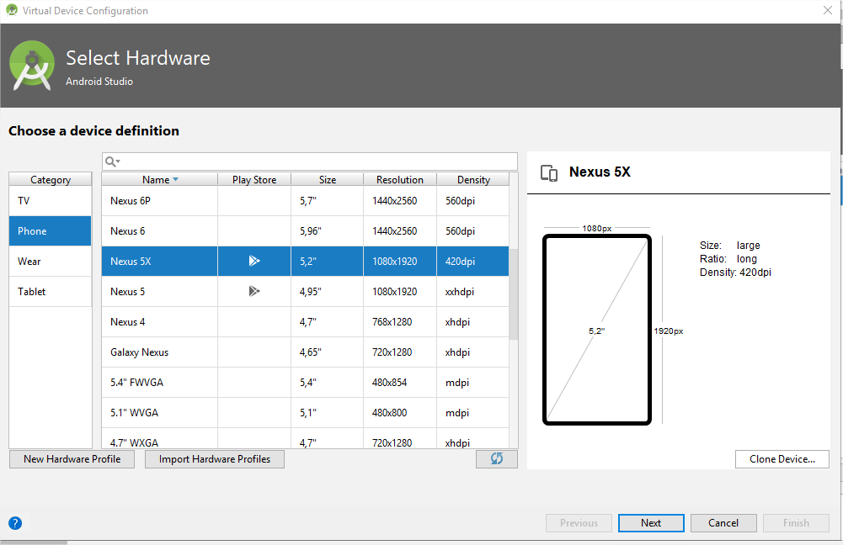

* 1. Selecione a versão do Android (Nossos Emuladores estão na versão Oreo 8.0).

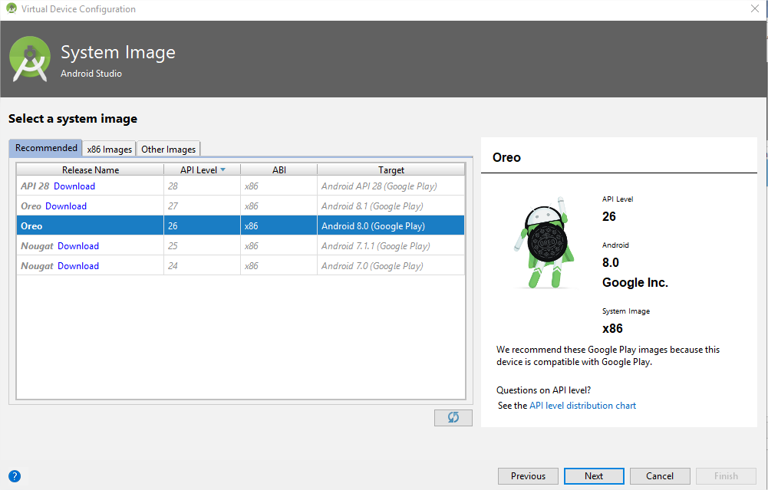

* 1. Tela de configuração geral do dispositivo, caso queira alterar algo e clique em “Finish”.

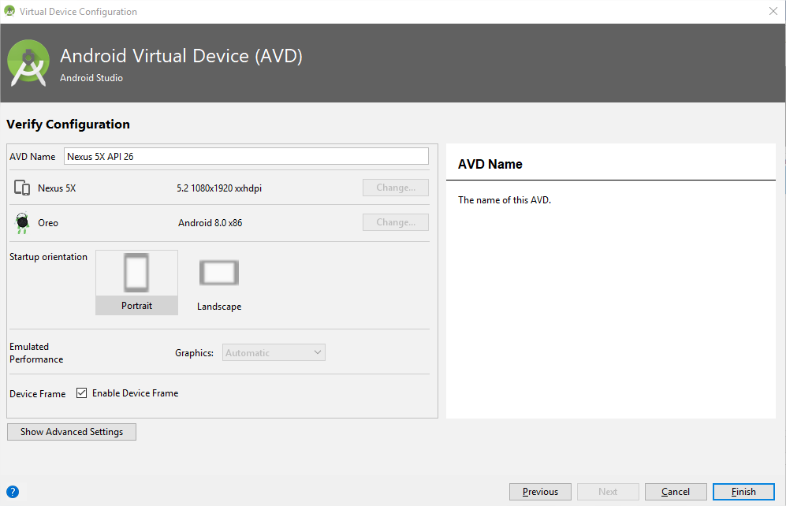

* 1. O Emulador ficará disponível no AVD Manager dentro do Android Studio, para inicia-lo basta clicar no botão “Player”.

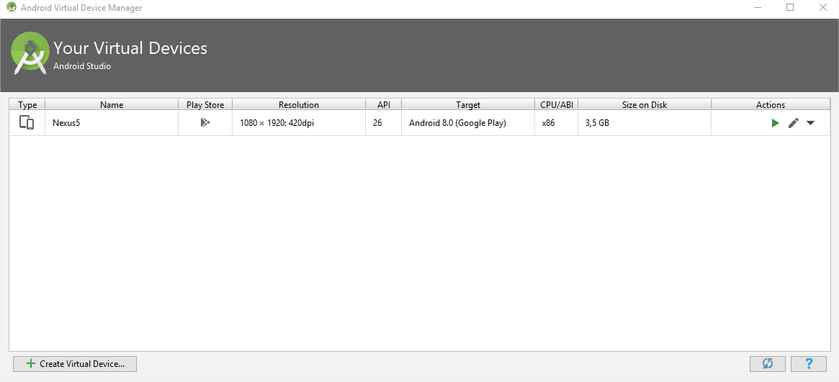

1. Instalação Appium
   1. Acesse <http://appium.io/> para fazer o download do Appium.

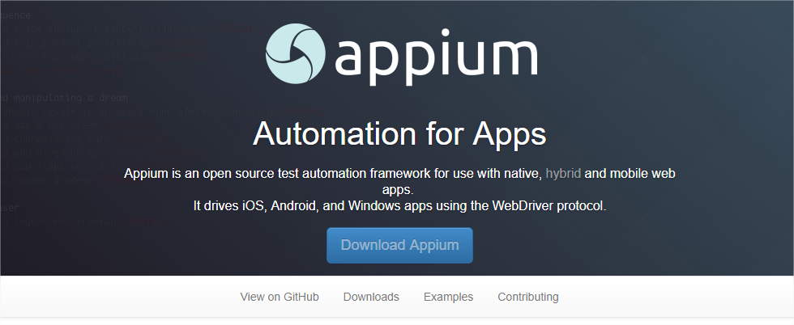

* 1. Após o término do download, clique no executável e faça a instalação.

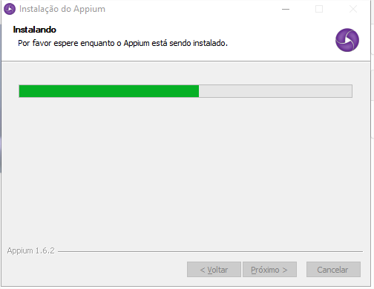

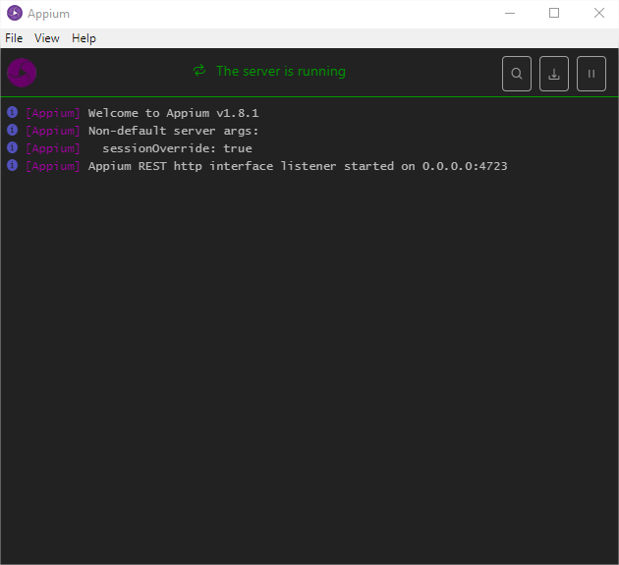

1. Instalação do Eclipse
   1. Acesse <https://www.eclipse.org/downloads/> para instalar o Eclipse (Estamos utilizando o Eclipse Photon).

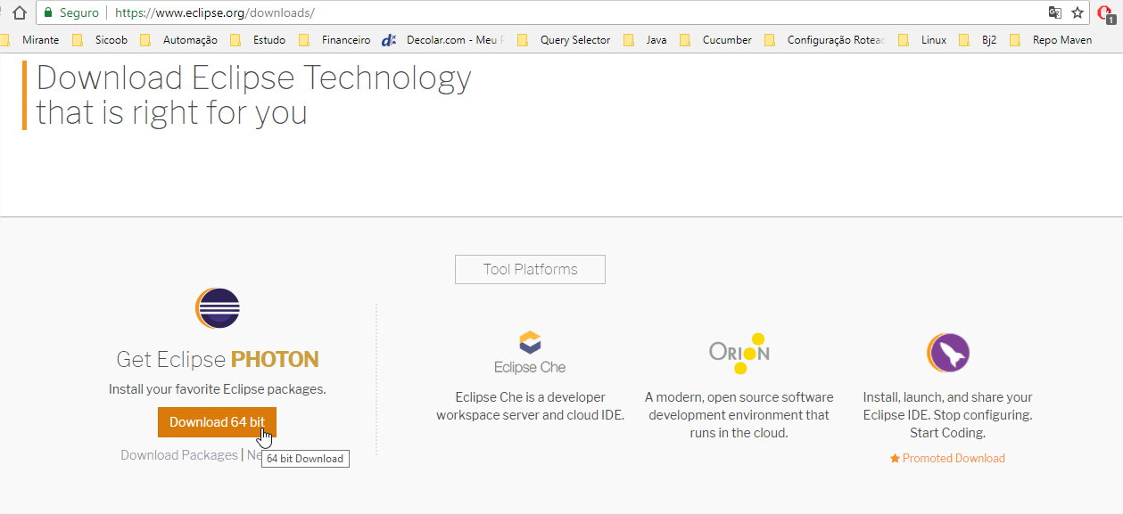

* 1. Após o término do download, executar o arquivo executável e selecionar a opção conforme abaixo:

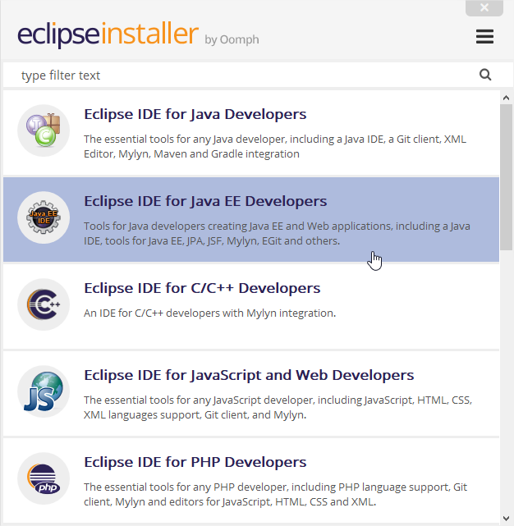

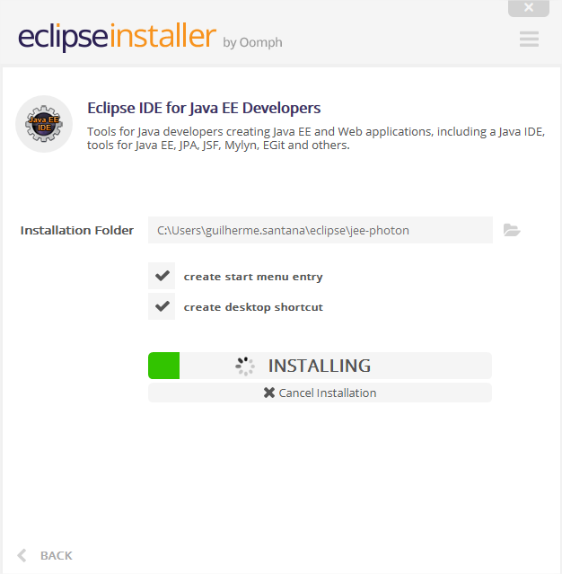

1. Instalar Plug-in do TestNG For Eclipse
   1. Acesse o Eclipse, navegue até Eclipse Marketplace

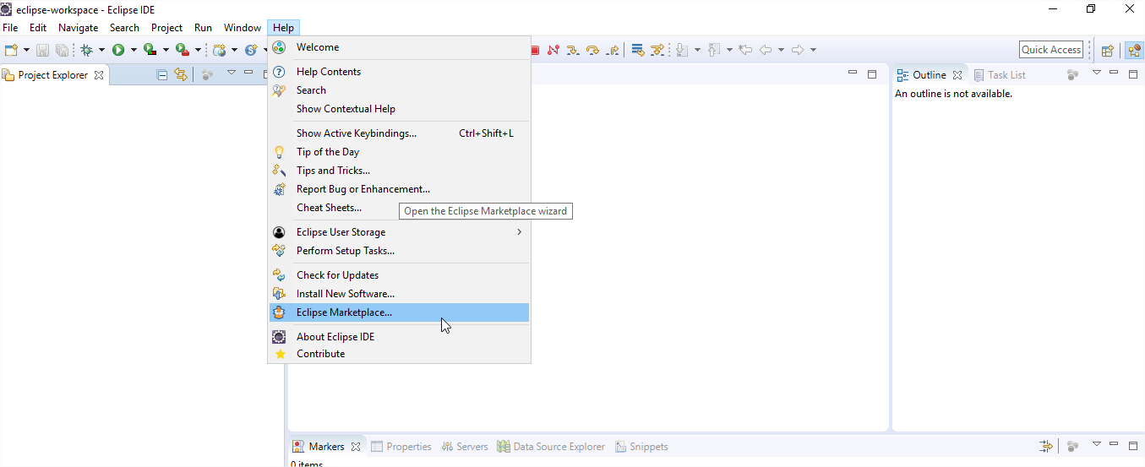

* 1. Pesquise por TestNG, clique em Install e aguarde a conclusão.

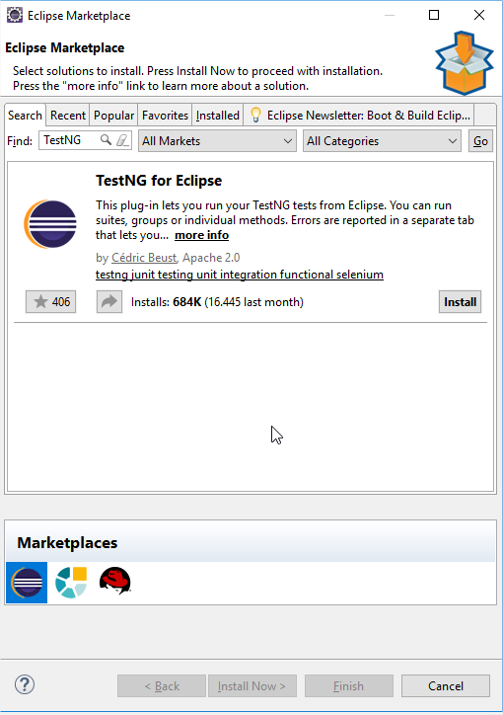

1. Instalar Plug-in do SVN For Eclipse
   1. Pesquise no Marketplace por svn, selecione a opção conforme abaixo e realize a instalação.

